1.硬件接口描述

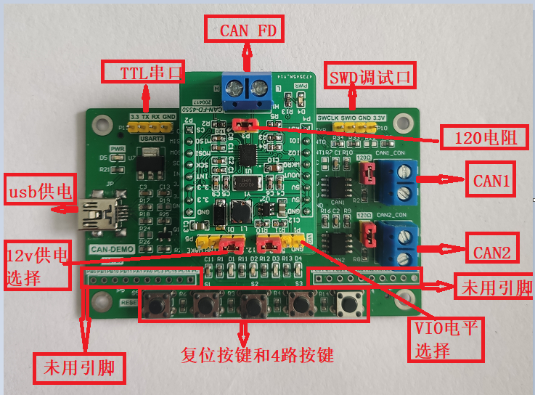

VIO电平的选择和cpu有关，由于stm32引脚电平是3.3v，所以此处选择3.3v。

供电选择：tcan4550-q1可以接收外部高电压供电（5.5-30V），此处请特别注意，最小提供5.5v电压。

程序结构如图所示：

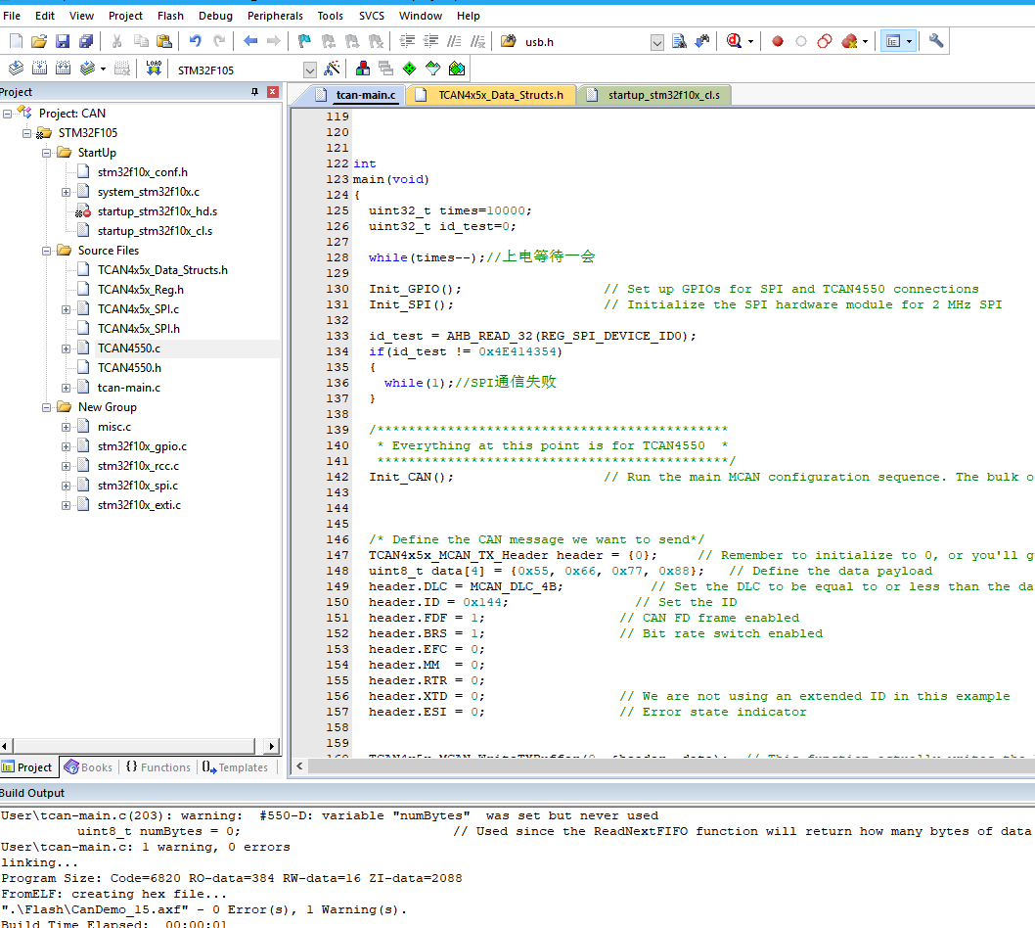

Main函数简介

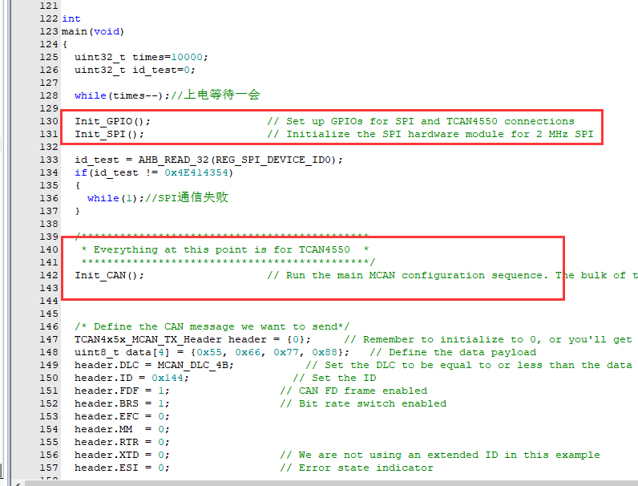

主函数初始化一些用到的GPIO和SPI端口，对TCAN4550进行初始配置。配置完成后会读取TCAN4550 的ID，如果ID正确，那么表示stm32和Tcan4550的spi通信成功，否则通信失败，请检查硬件。 Init_CAN()配置CAN波特率，滤波设置等，图中设置波特率为仲裁域1M，数据域8M。

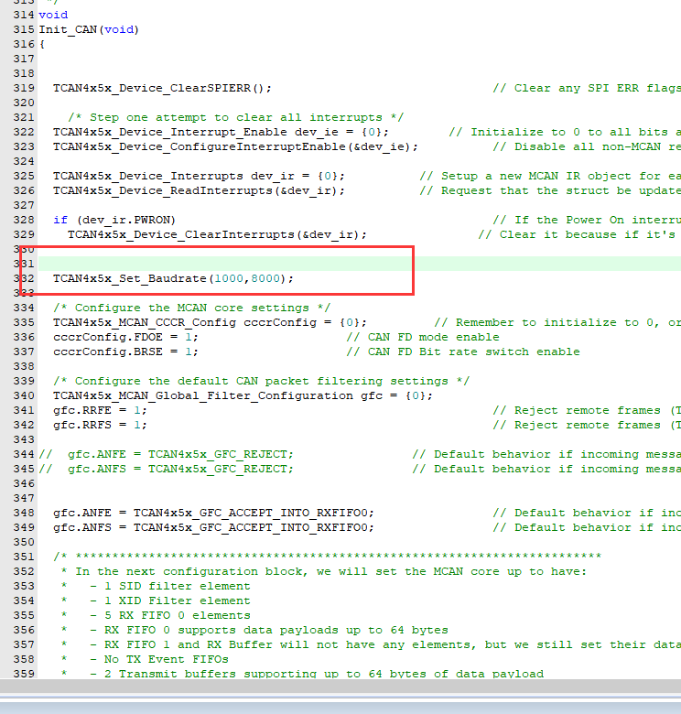

图中配置了一些CAN FD要发送数据，将它们写入发送缓冲区0和发送缓冲区1，上电后会在CAN FD总线上发送这些数据。

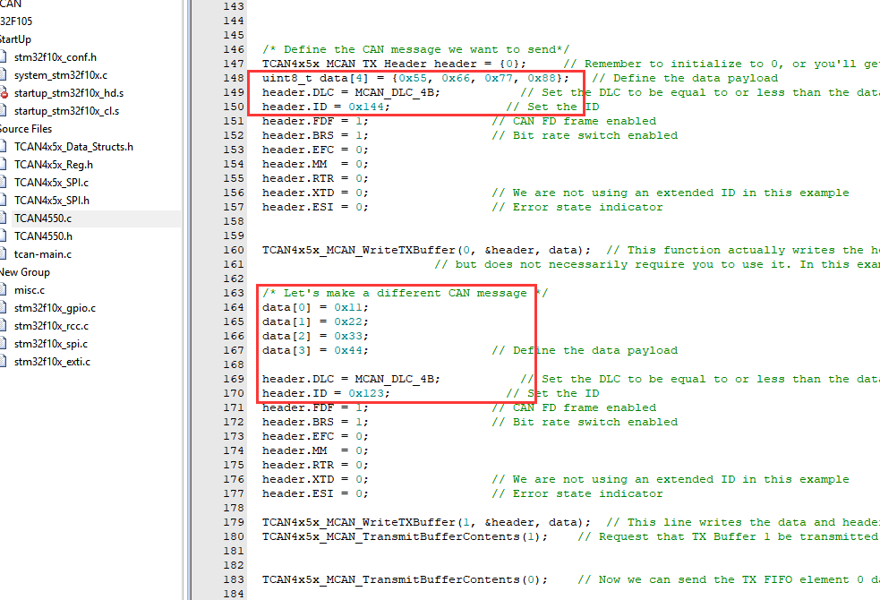

图中主循环中，如果收到ID 201的数据，00表示点亮开发板LED1,01表示熄灭LED1

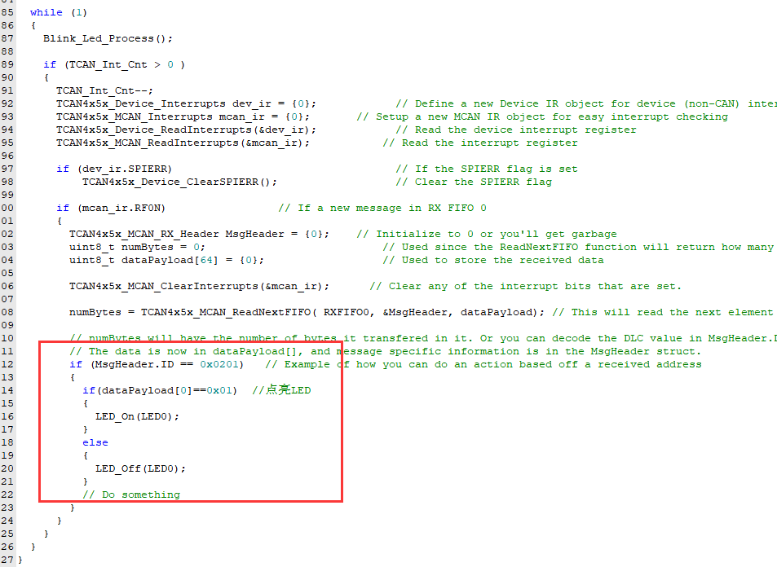

图中S1按键按下后，会发送一次发送缓冲区0中的数据，CAN FD收到数据后，中断将计数值加一，然后在主循环中对这个值进行判断，进行数据的判断和处理

